**Analise dos resultados**

Como resultado final a estrutura do programa esta descrita abaixo, com o package projeto mercado e os testes separados em outro package logo abaixo, as classes definidas seguem as especificações do trabalho, com pequenas alterações

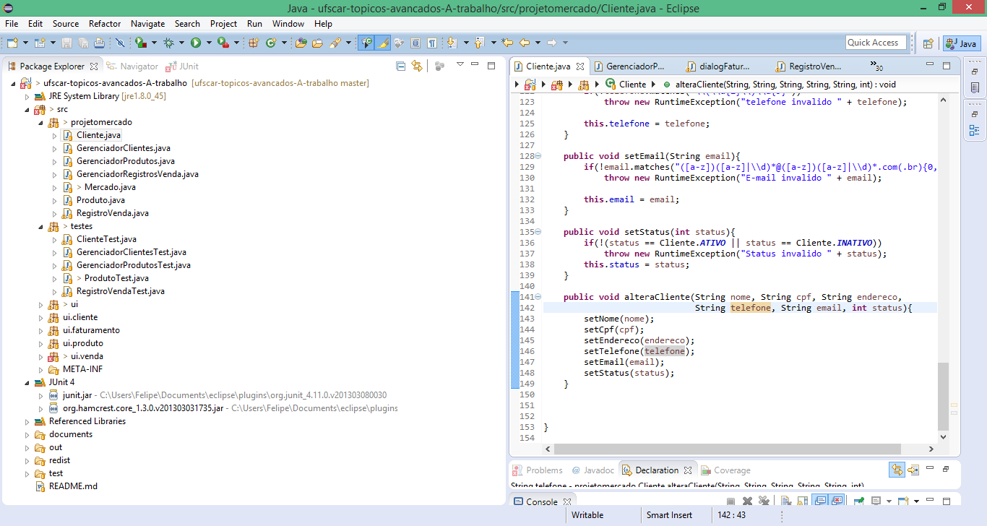  *figura 1 – Estrutura do programa*

**Resultados dos Testes do Junit no eclipse**

Para a execução dos testes utilizamos o Eclipse luna versão:

Version: Luna Service Release 2 (4.4.2)

**Testes do Cliente**

Como especificado no plano de testes, os testes do cliente estão a seguir, como podemos ver os testes foram realizados, um dos exemplos foram os metodos nome com apenas o inicial, o endereço extrapolou o limite maximo de tamanho, dentre outros.

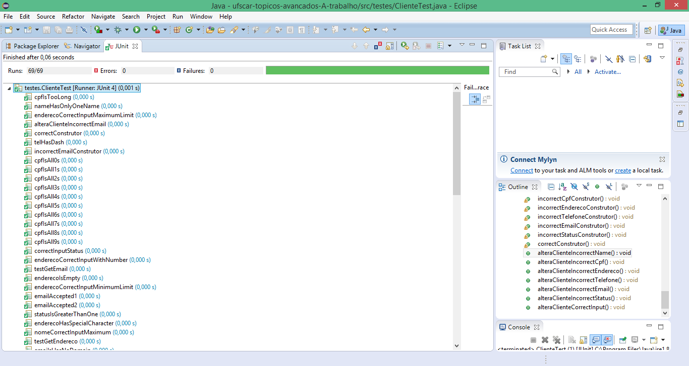

*Figura 2 - Testes do Cliente*

**Testes do Gerenciados de Clientes**

A execução dos testes do gerenciados de clientes está localizada na figura 3, podemos observar os testes do get cliente, dos status do cliente, seu email e etc

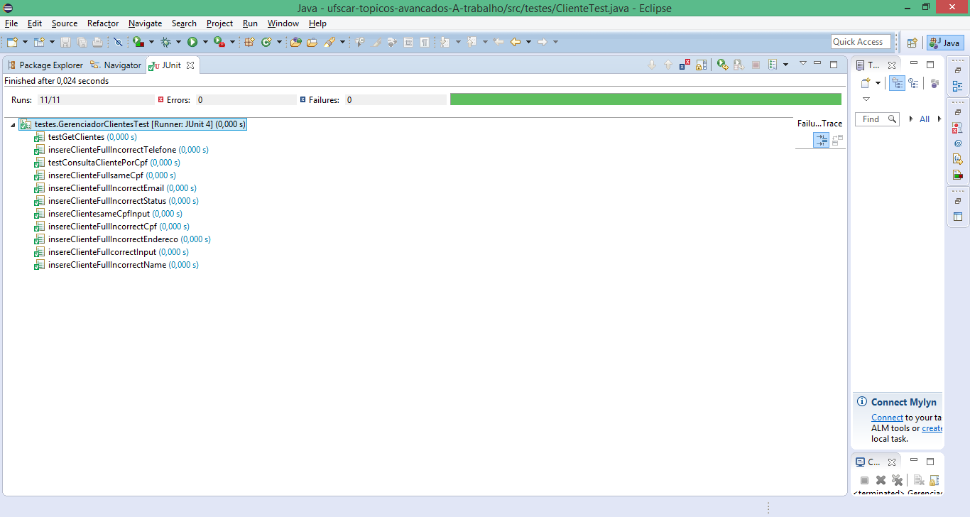

*Figura 3 Teste - Gerenciados de clientes*

**Testes do Gerenciador de Produtos**

Os testes do gerenciados de produtos estão listados na figura 4

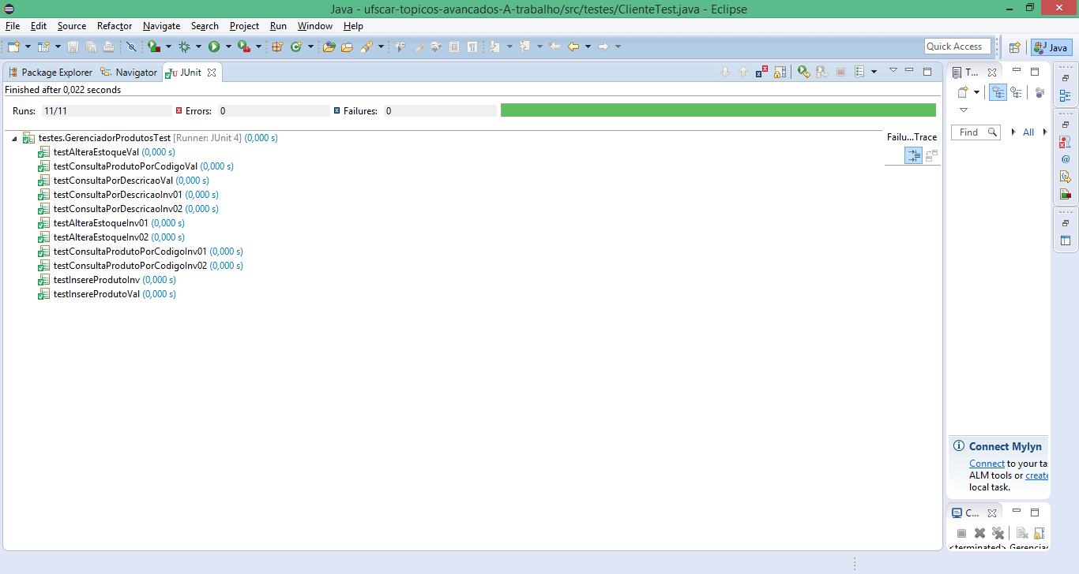

*Figura 4 - Teste Gerenciador de produtos*

**Testes do Produto**

O resultado dos testes do produto estão contidos na figura 5

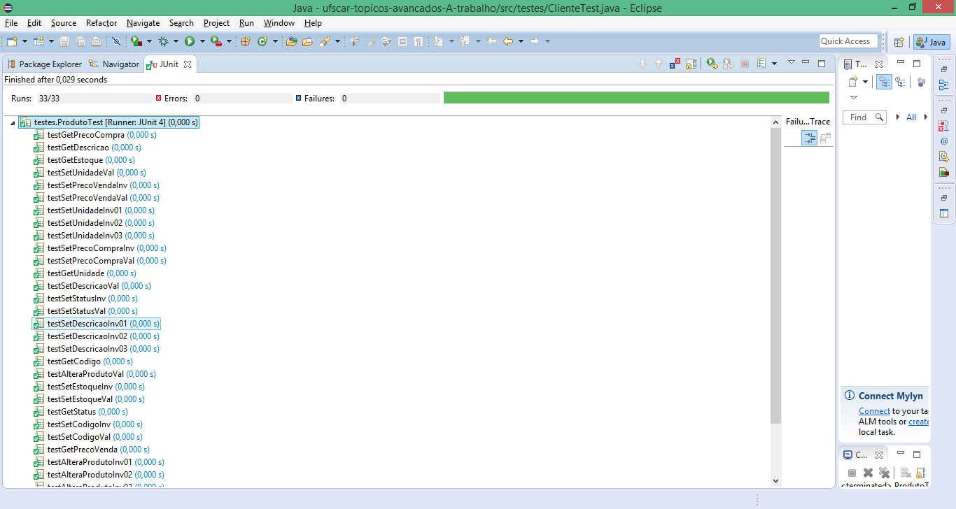

*Figura 5 - Teste do Produto*

**Testes do Registro de Vendas**

O resultado dos testes do registro de venda estão contidos na figura 6

*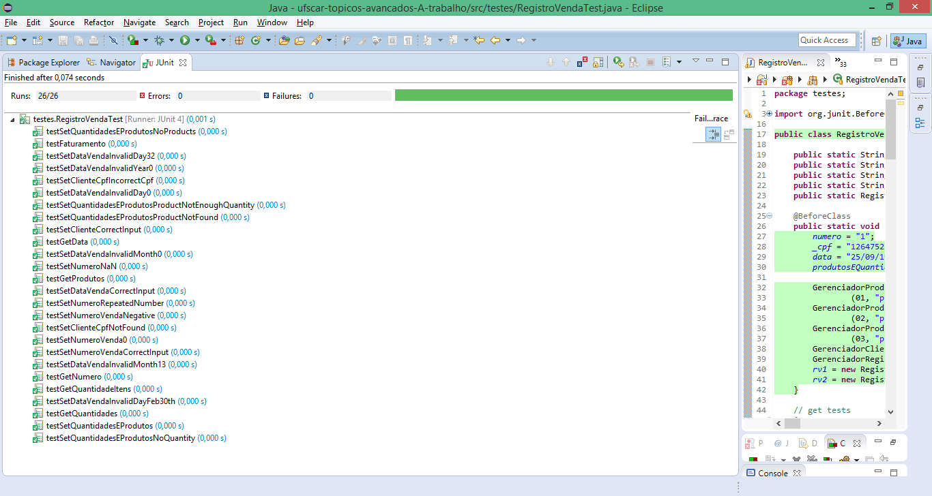Figura 6 – Teste registro de Venda*

**Teste de Cobertura**

Os testes de cobertura foram realizados com a ferramente Ecleema vista em aula, utilizadas como um plug in no eclipse

**Testes do Produto**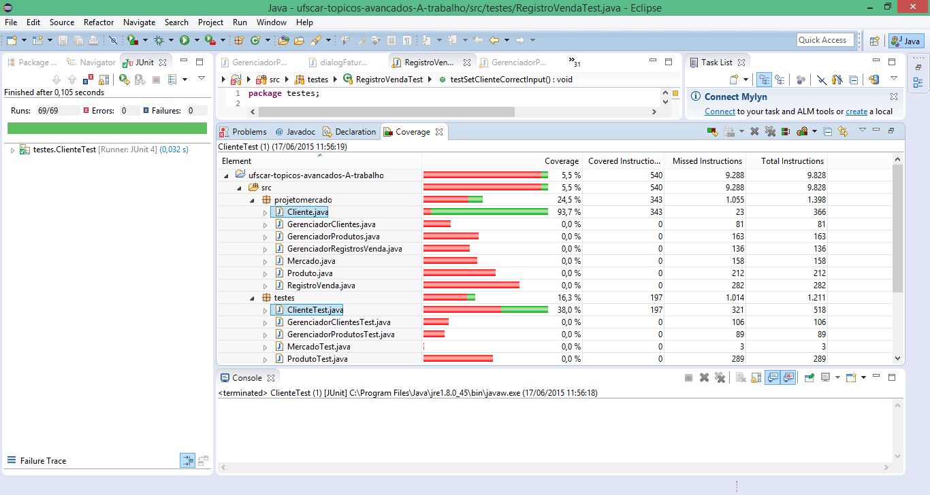

*Figura 7 - Teste Cobertura Classe Cliente*

**Testes do Gerenciamento do Produto**

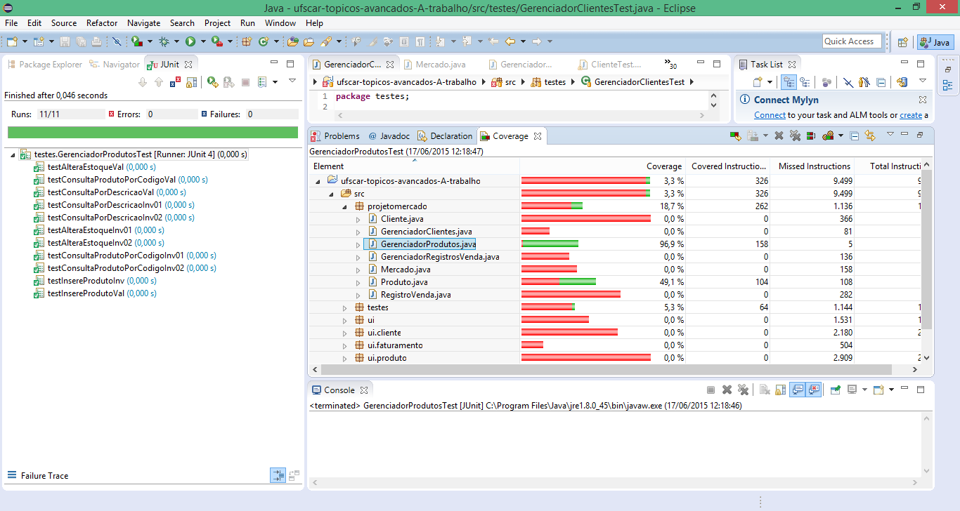

*Figura 8 - Teste Cobertura Gerenciador de Produto*

*Figura 9 - Teste Cobertura Gerenciador de Produto* 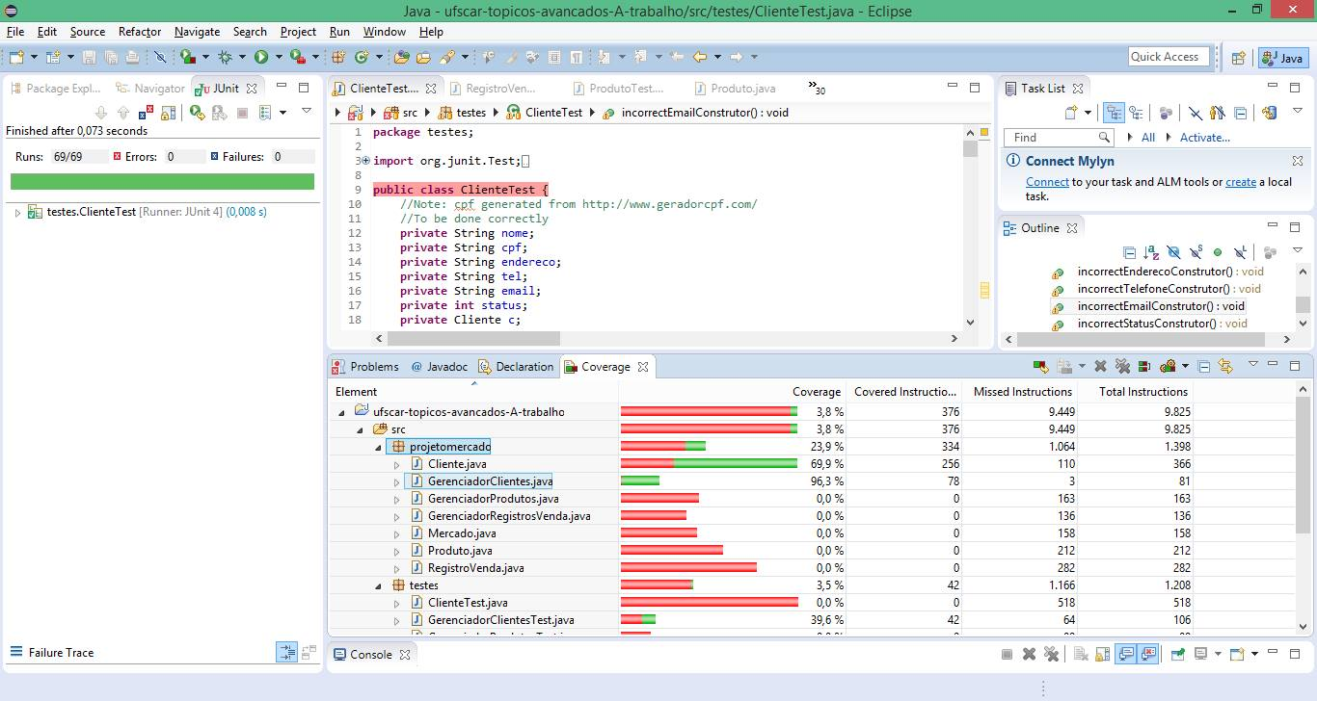

**Considerações Finais**

Como visto em sala, o investimento em testes depende da confiabilidade do sistema, do proprosito do sistema em si. No caso o sistema de mercado não demanda um investimento em testes que ira cobrir todos os casos á risca, sendo assim o projeto serviu de base para evidenciar o que foi passado em aula, fizemos o plano de testes baseado no que seria possivel com o tempo disponivel e habilidade da equipe, o teste de cobertura demonstra a dificuldade em conseguir cobrir 100% dos testes, algo que teria demanda caso o sistema exigisse uma confiabilidade alta, como por exemplo um sistema de detecção de posicionamento de uma aeronave.